1.Я создал основную структуру для написания разметки на HTML5

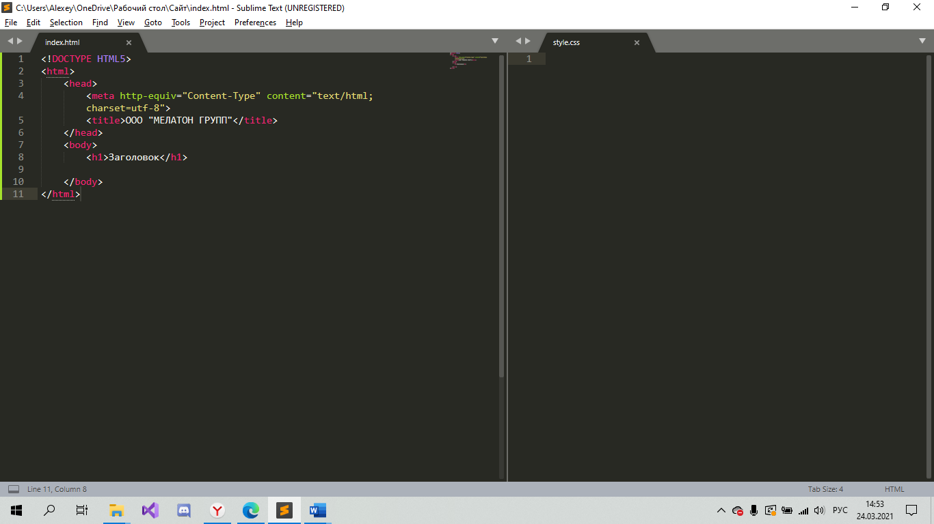

2.Нашёл пример сайта с похожей тематикой

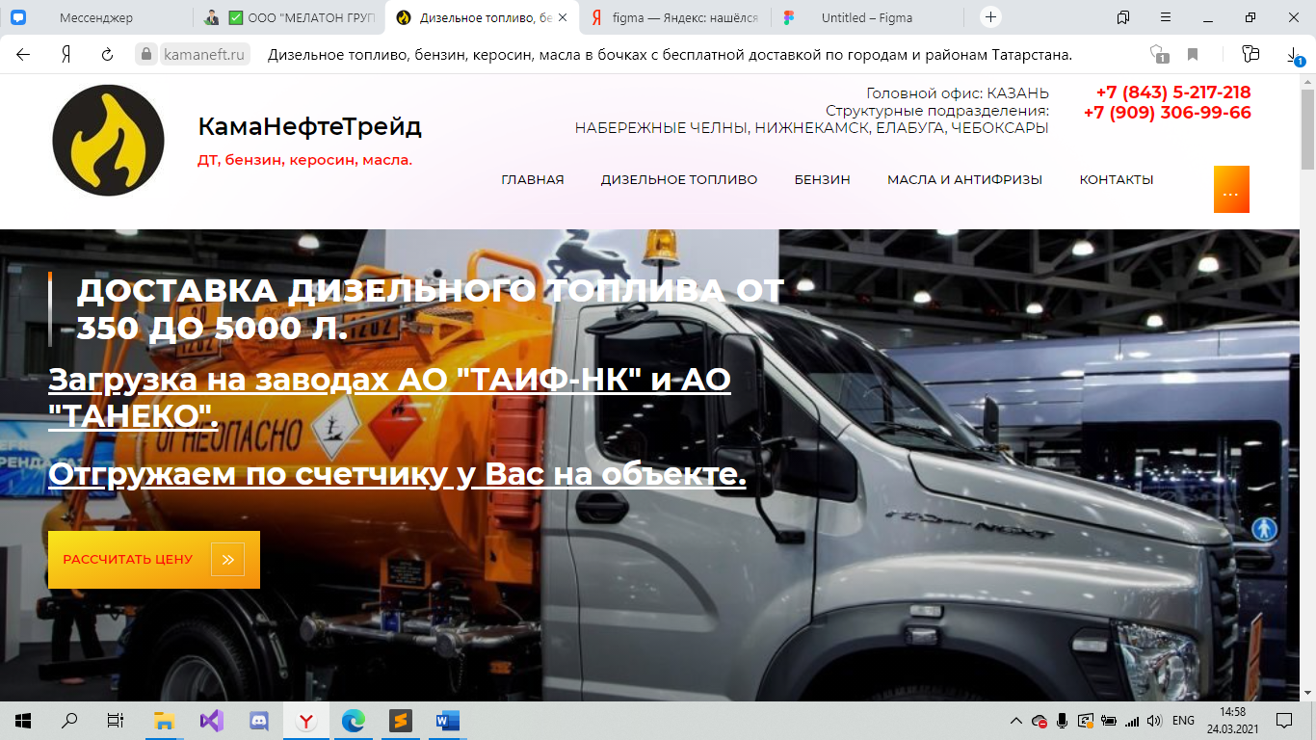

<https://kamaneft.ru/>

3. В программе Figma создал упрощённый макет сайта

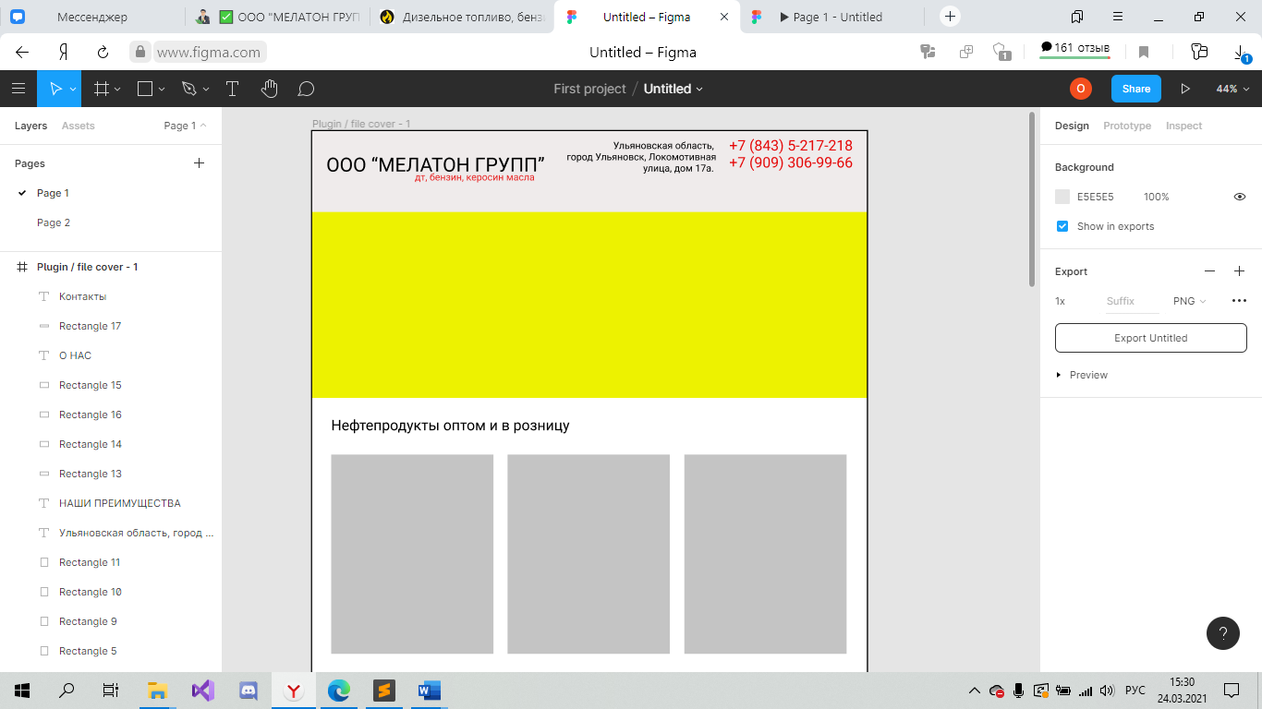

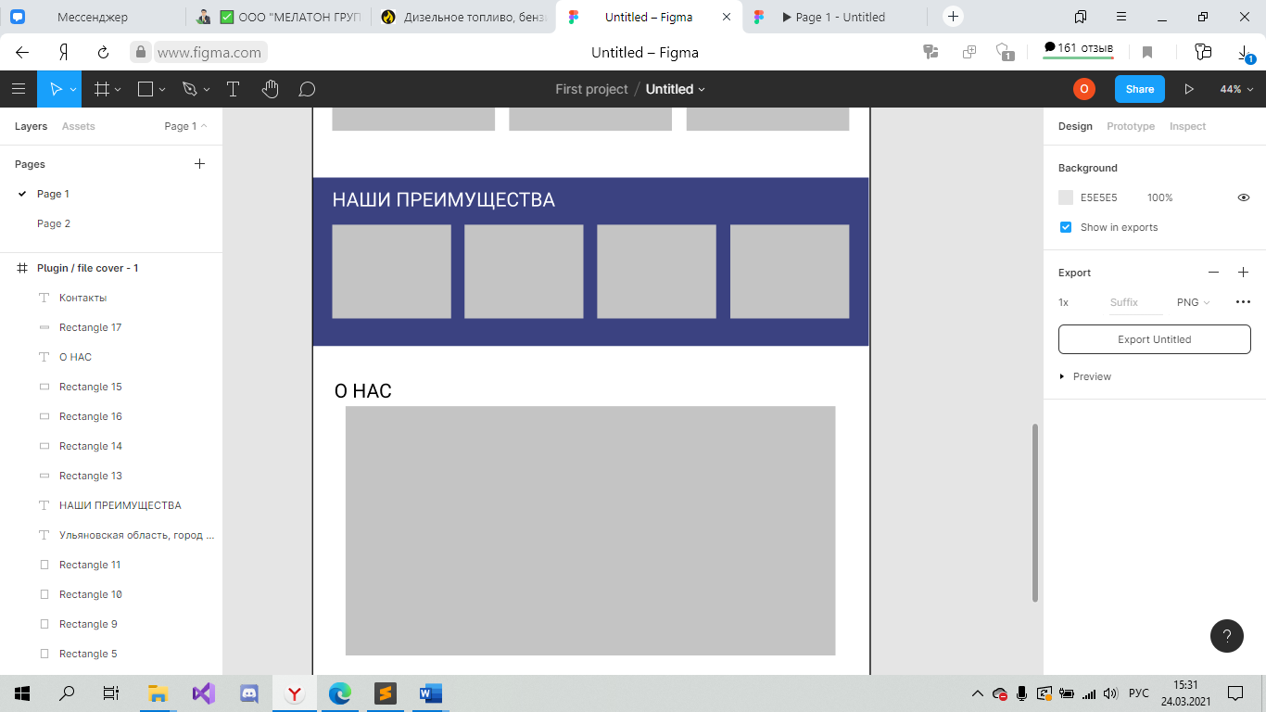

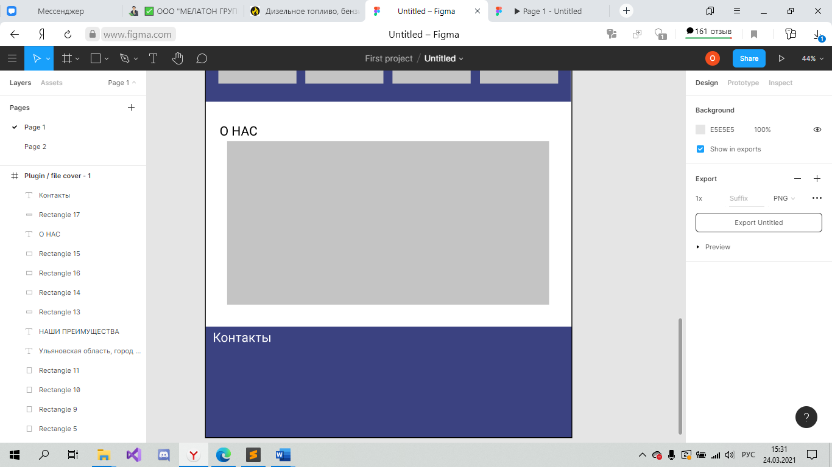

4. Я создал 3 файла index.html – файл, где находится разметка html, style.css – файл, где находятся все стили сайта, script.js – файл с кодом для реализации слайдера на сайте. Так же скачал favicon.ico для добавление его на сайт.

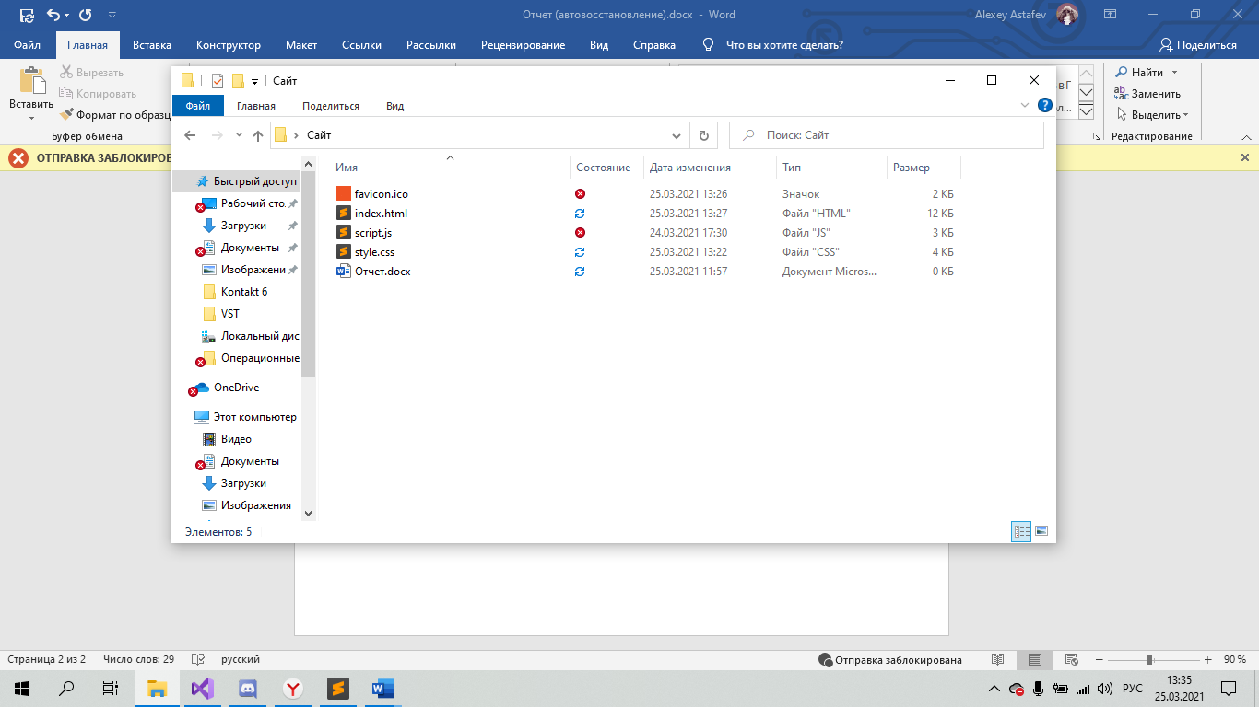

5. В области <head> мы добавляем название сайта ссылку на style.css, подключаем Bootstrap и jQuery. Также добавляем favicon.ico

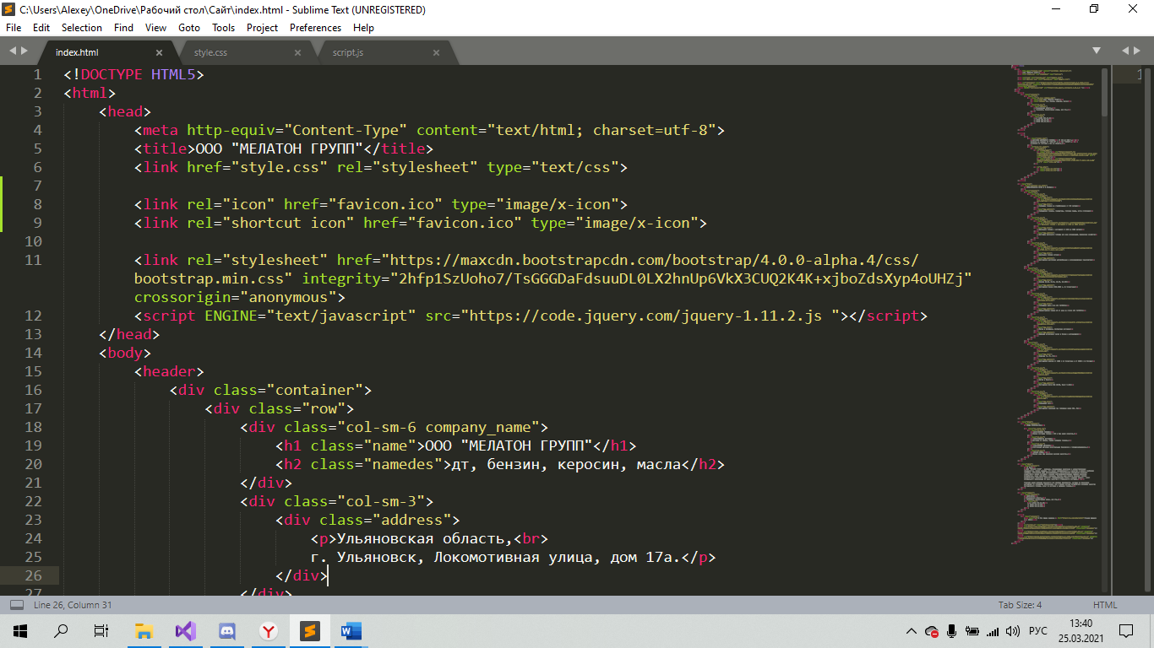

6. Я создал <header>, который используется для семантики сайта. В него добавляем блочные элементы <div> и используем в нем классы Bootstrap’a, чтобы разбить главный блок на 3 части и обозначить в них название компании, местоположение и телефоны для связи.

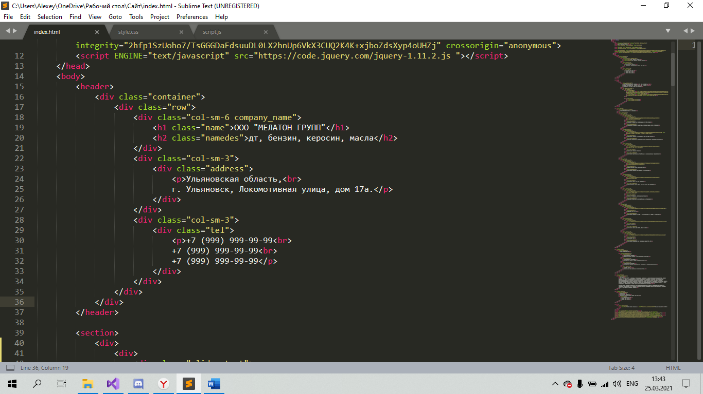

7.В файл style.css мы добавляем стили для созданных классов. Фон делаем белого цвета, для элемента <h1> увеличиваем размер шрифта, изменяем цвет и меняем его положение в процентном соотношении. Для <h2> делаем те же изменение, но дополнительно меняем позиционирование текста с помощью свойства text-align.

Сам блок делаем высотой 160 пикселей и задаем шрифт по умолчанию некоторым видам заголовков и параграфу.

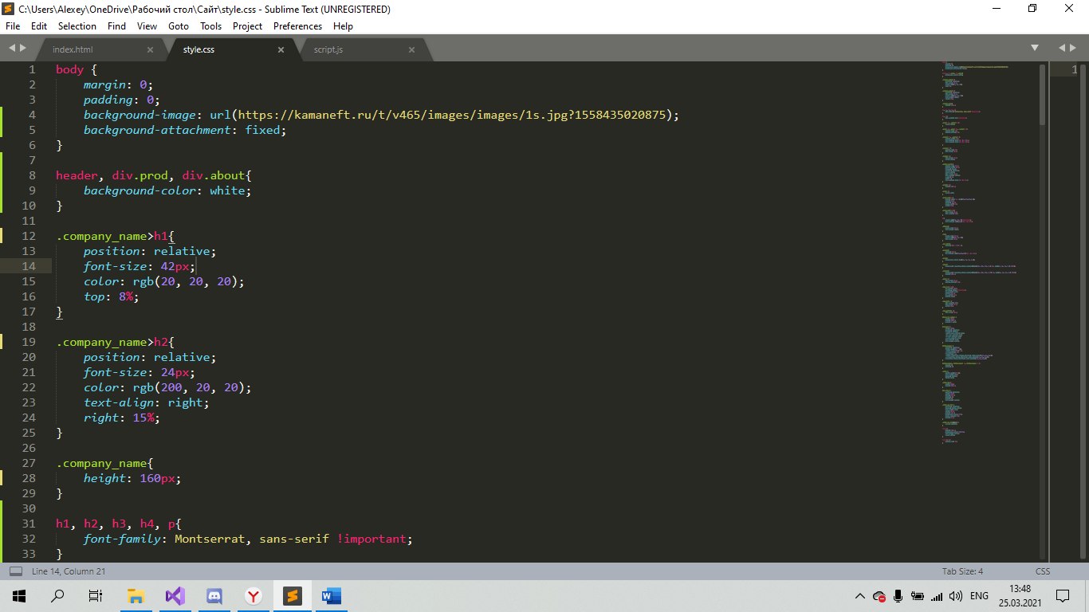

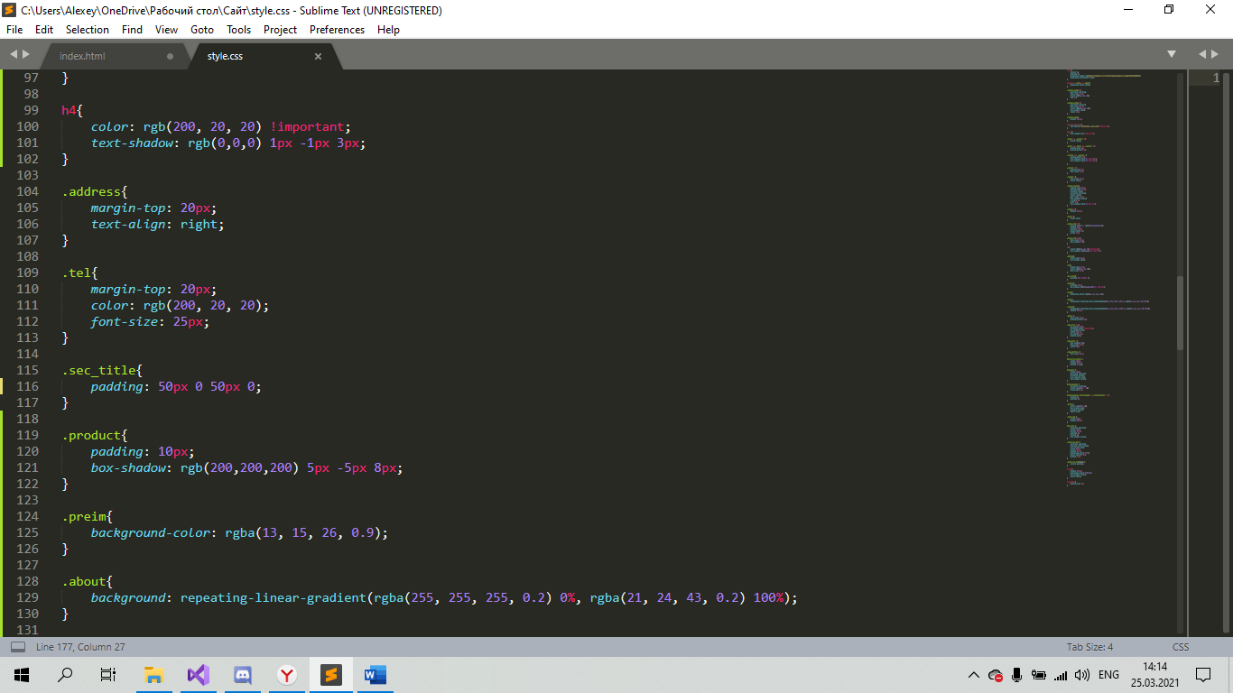

Теперь сайт выглядит так.

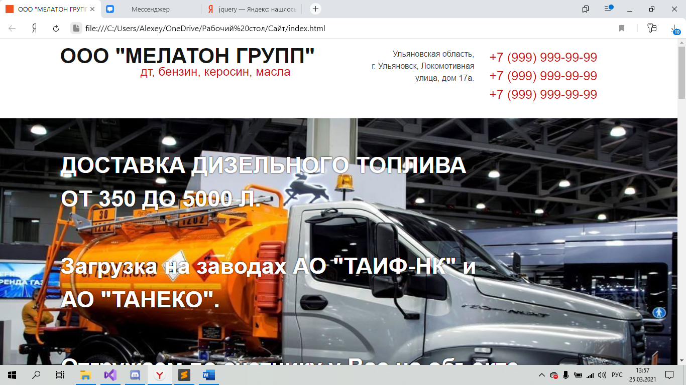

8. Нашел в интернете пример реализации слайдера и переделал под свой сайт, добавил текст, который должен отображаться поверх слайдера и добавил подключение bootstrap и script.js

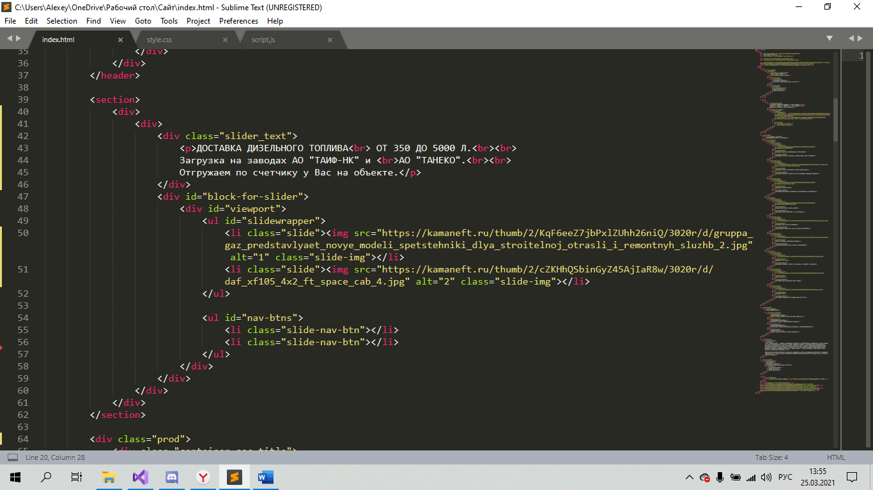

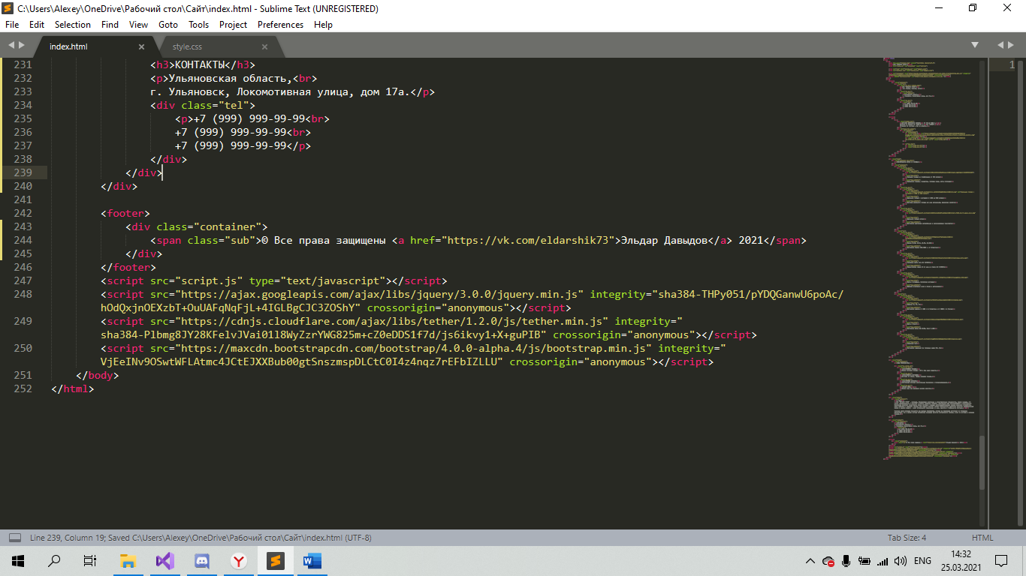

9. Для слайдера в файл style.css были добавлены следующуе стили которые создают огранниченный блок растяжения в нем картинки.

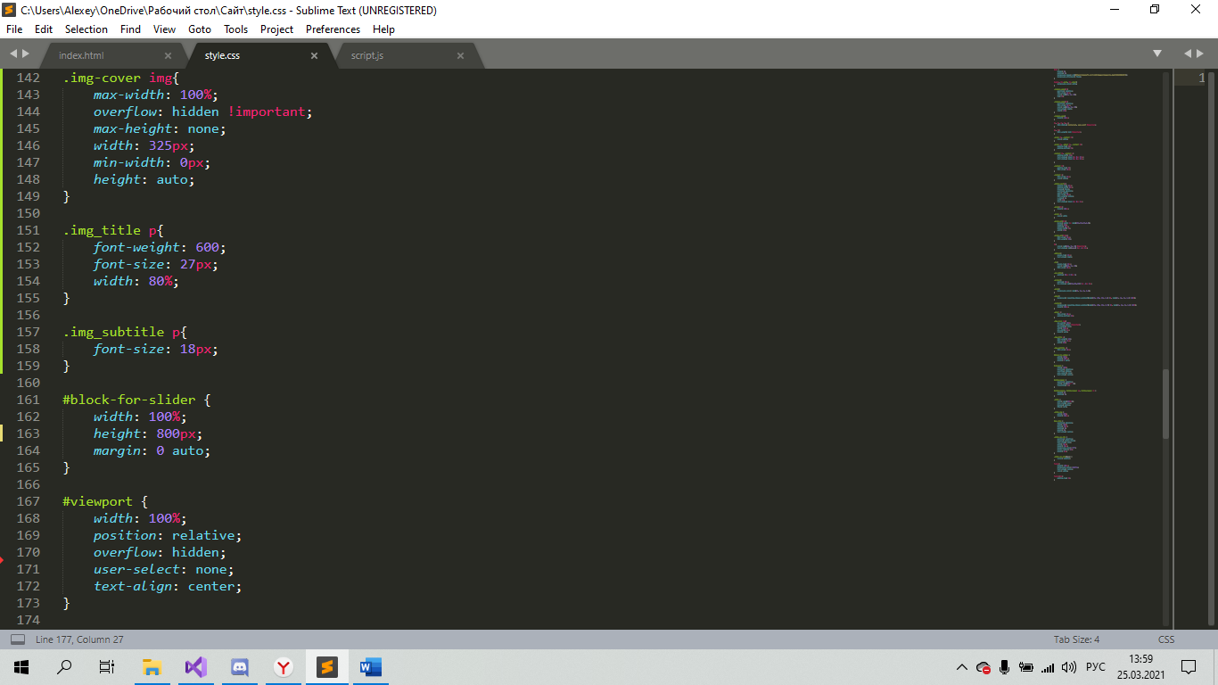

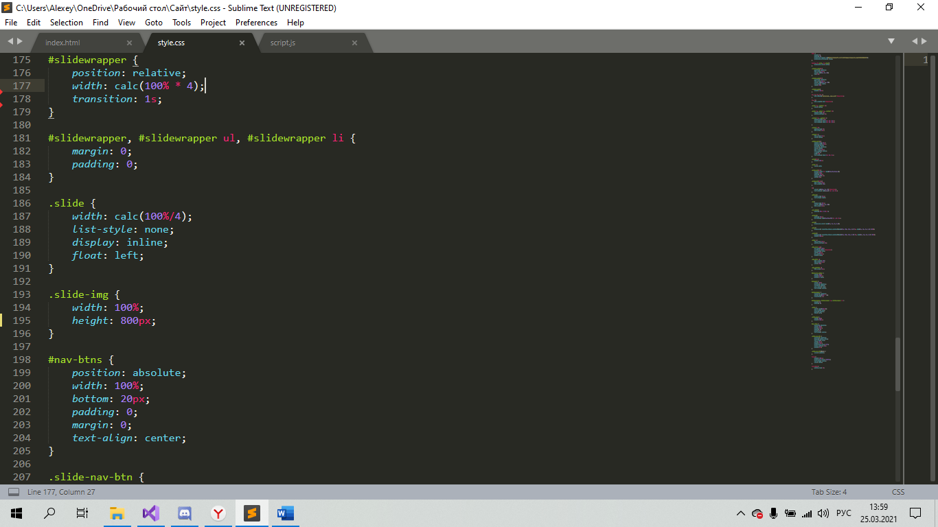

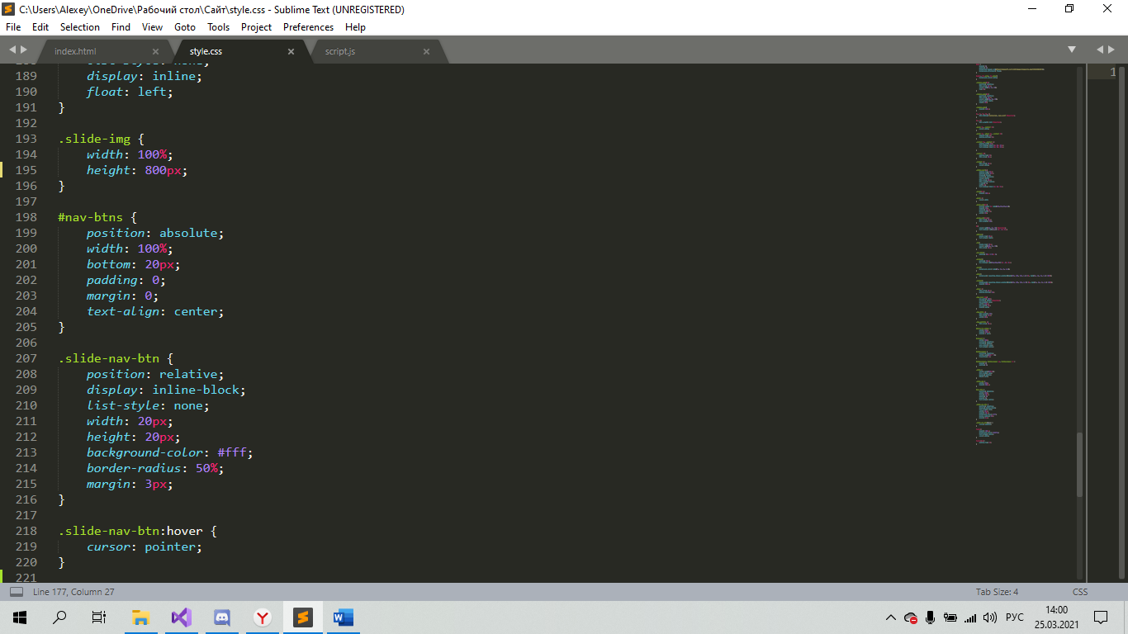

10. В файле script.js я реализовал следующие функции для работы слайдера с помощью jQuery и DOM.

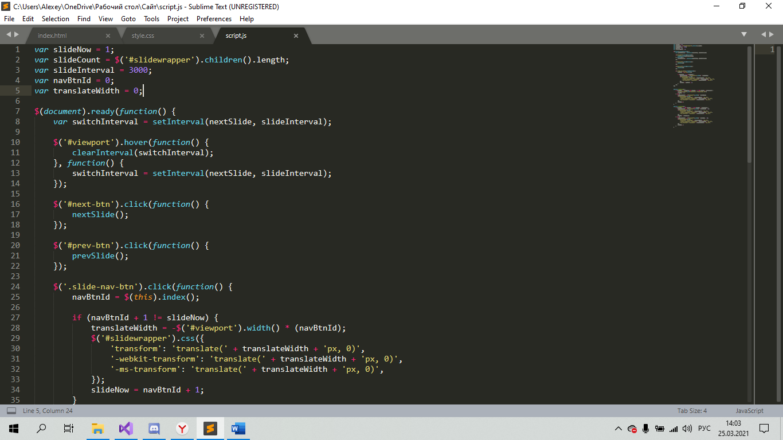

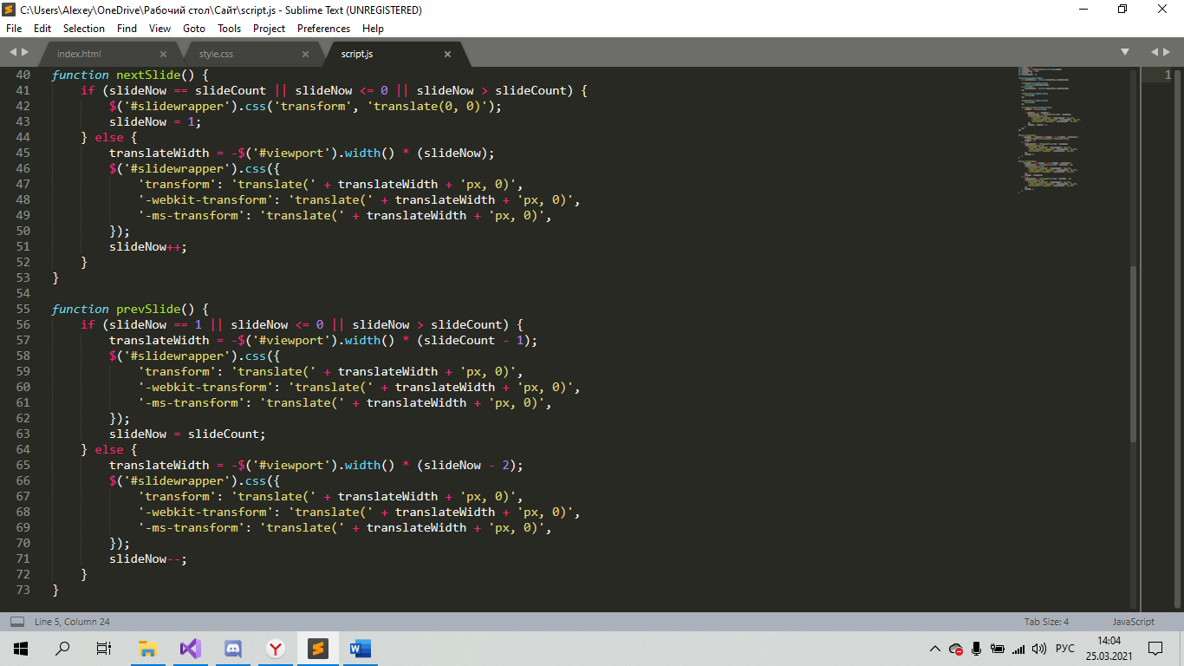

Теперь сайт выглядит так:

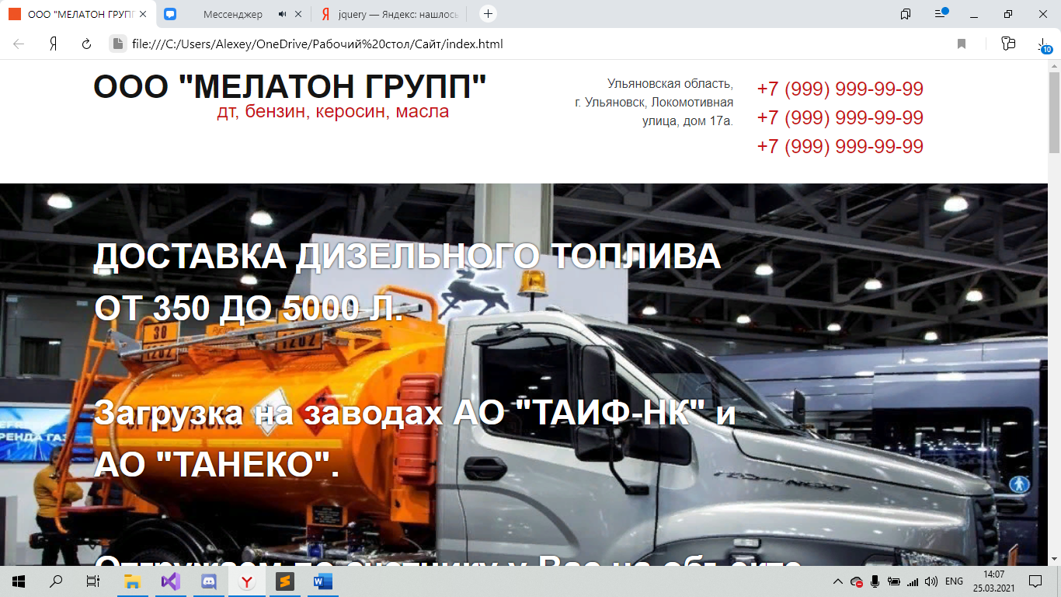

11. Создаем блок для расположения там блоков товаров, которые может предоставить компания

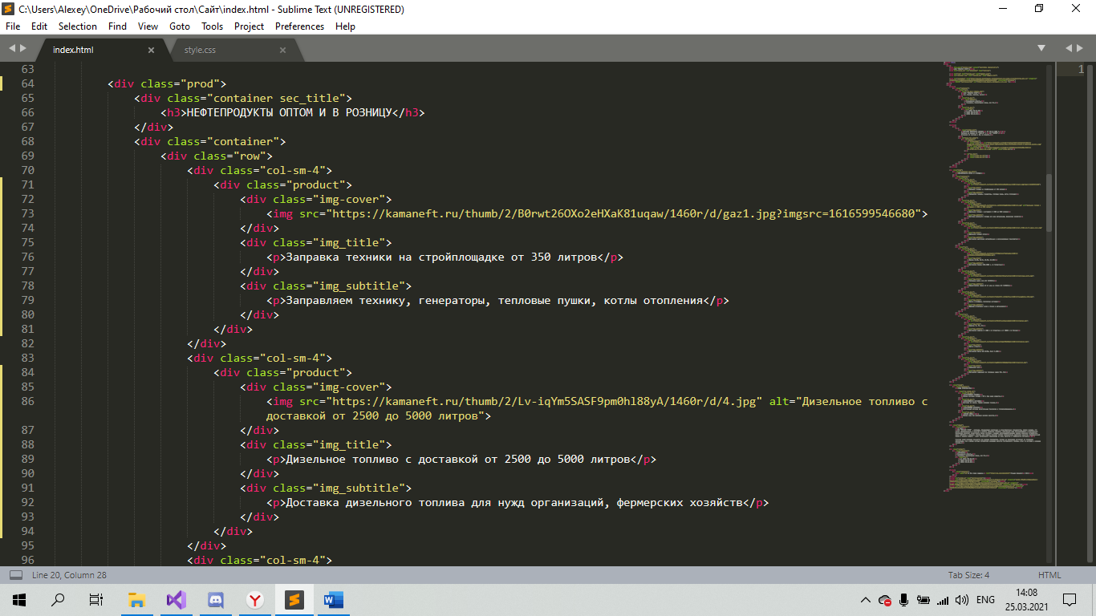

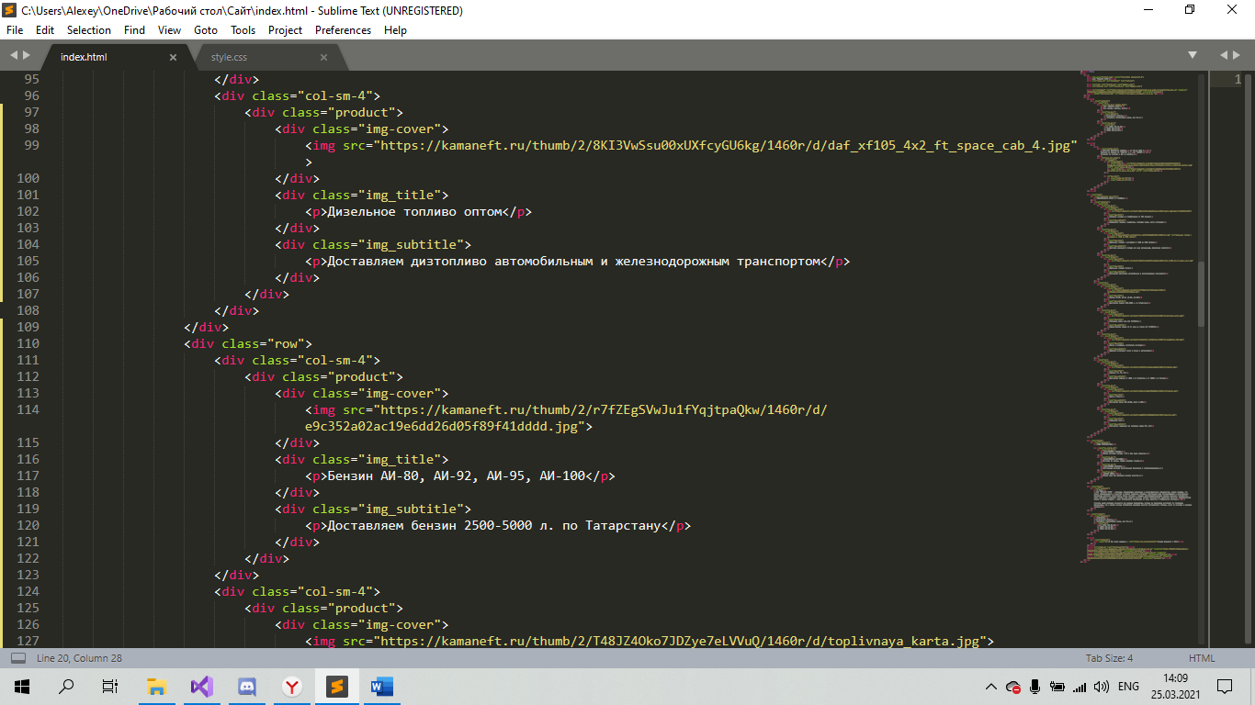

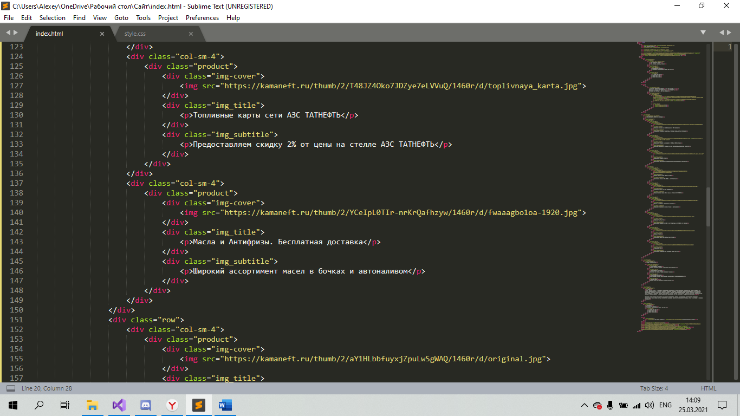

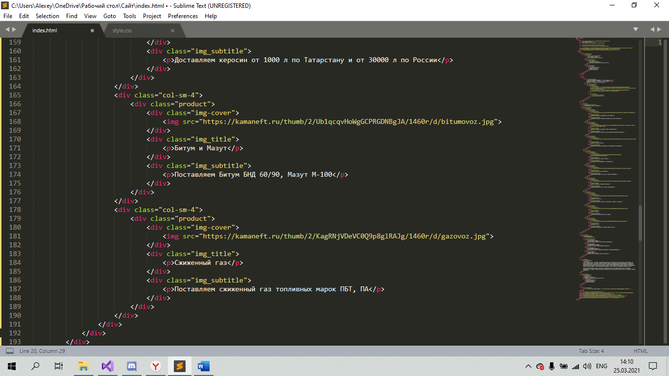

12. Добавляем стили в файл style.css, эти стили устанавливают стили для текста, для размещения картинок.



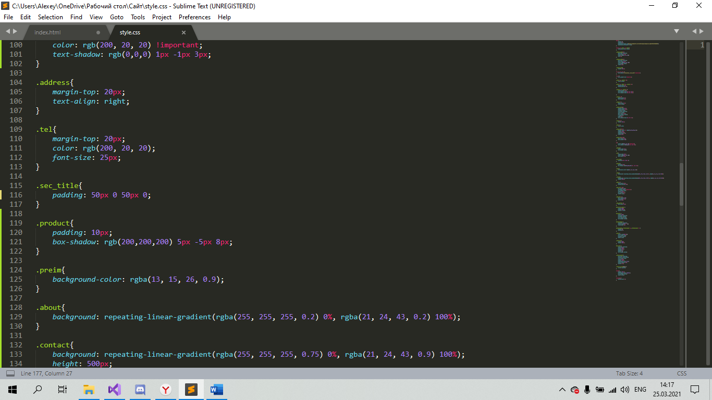

Созданный блок выглядит так:

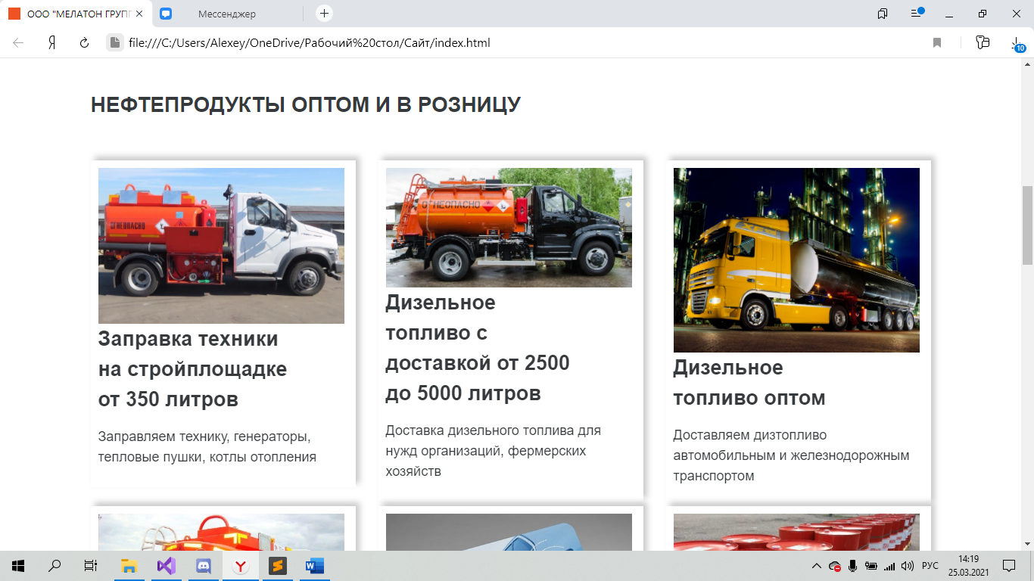

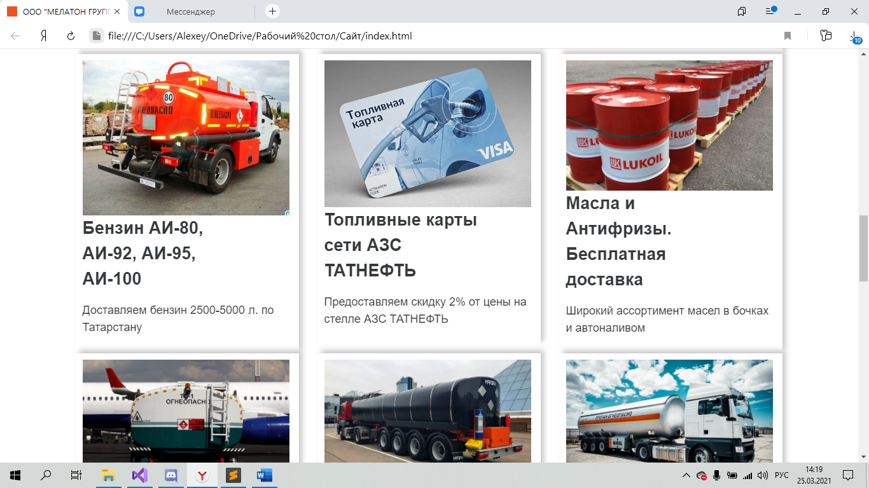

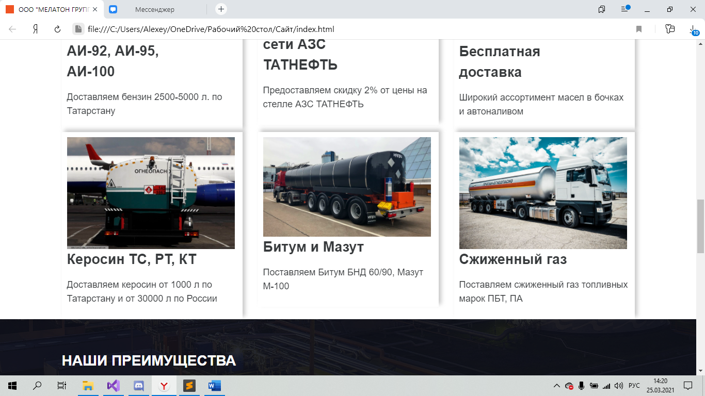

13.Добавляем блок для описания преимуществ компании использую сетку Bootstrap

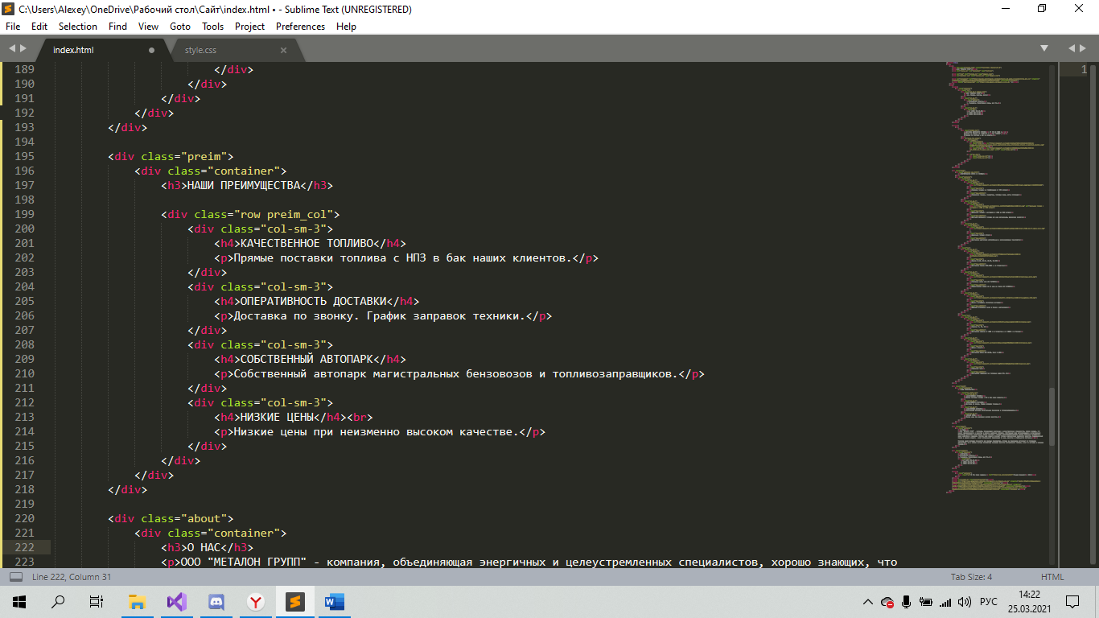

14.Добавляем стили для созданного блока

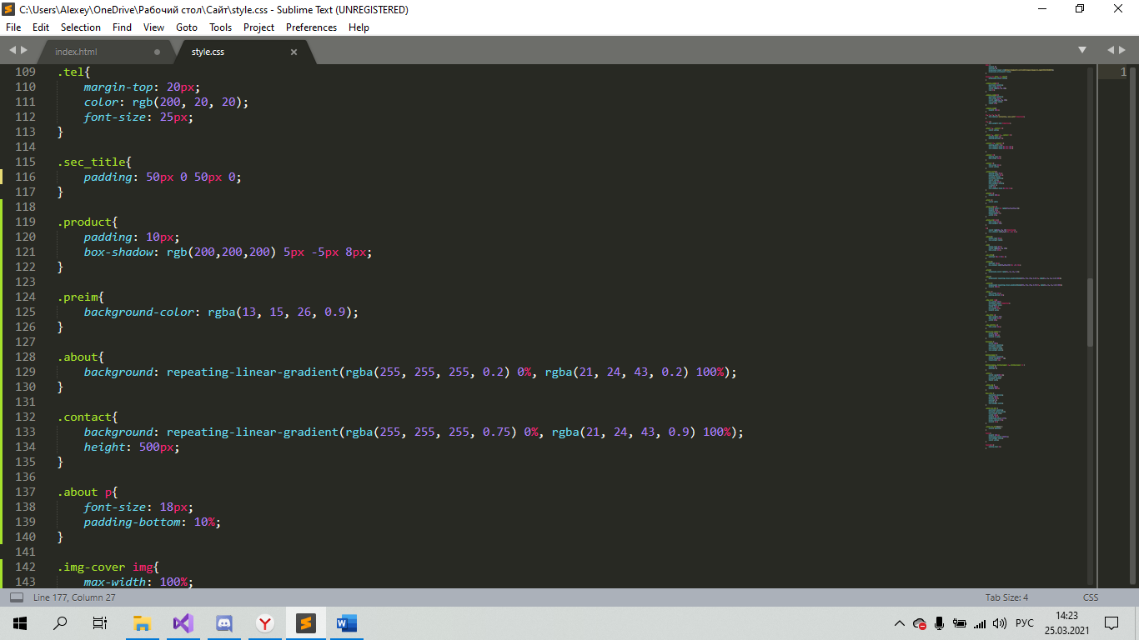

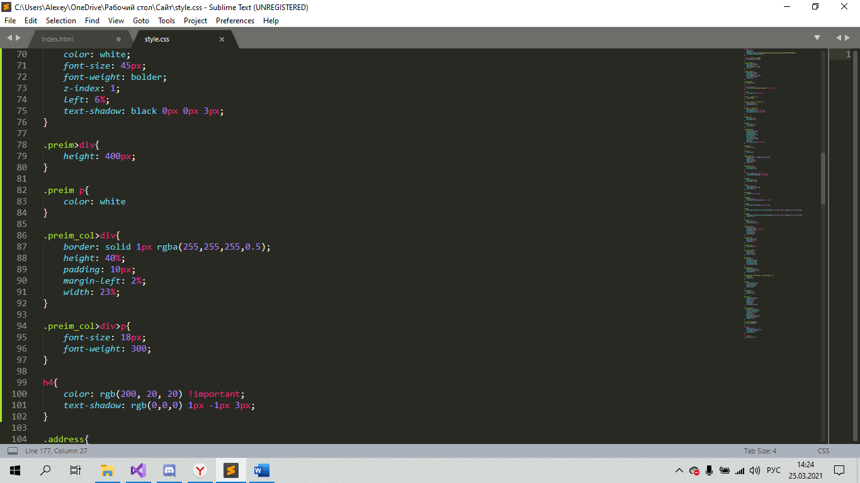

Новый блок выглядит так:

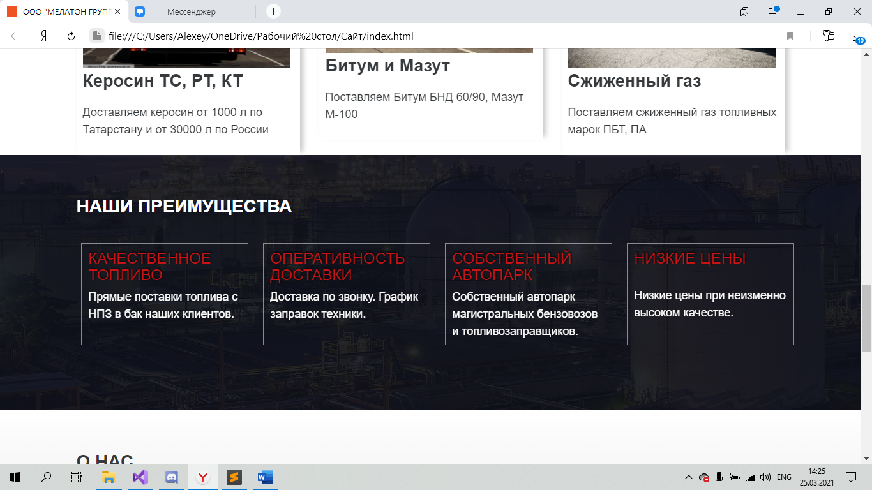

15. Добавлем блок “О нас” и блок “Контакты”

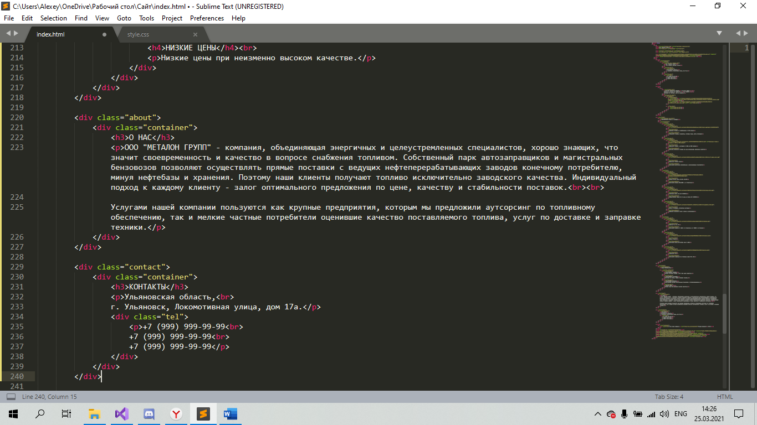

16.Добавляем к блокам стили отступления padding, добавляем надписям тени, меняем размер шрифта и делаем градиентный фон.

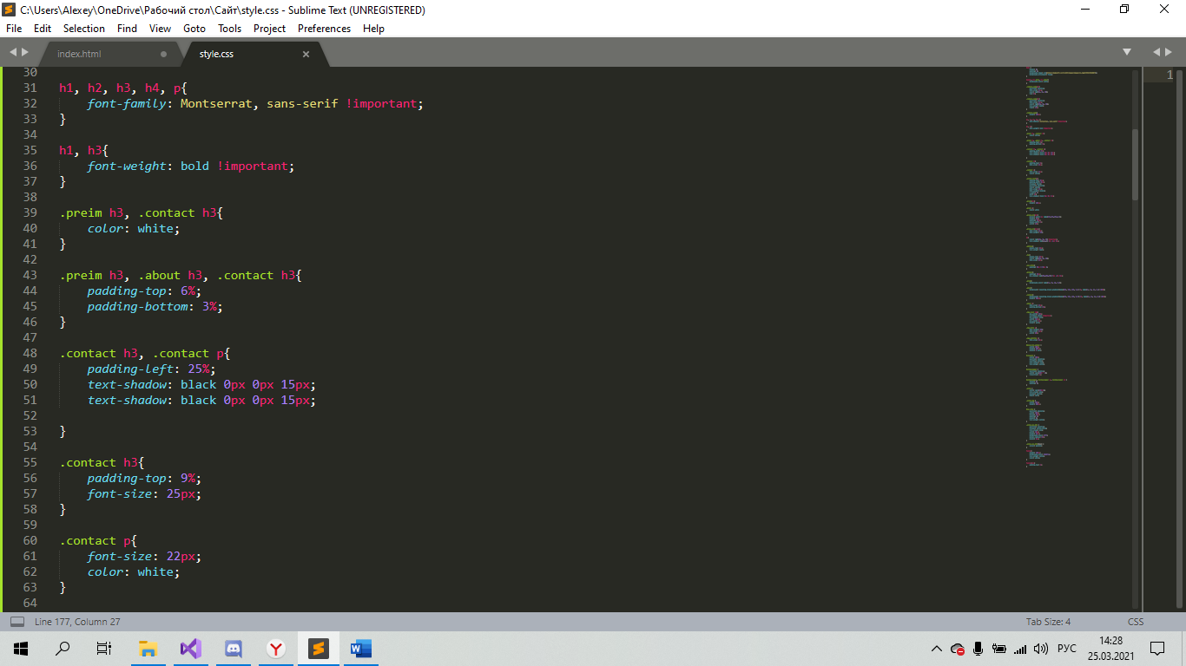

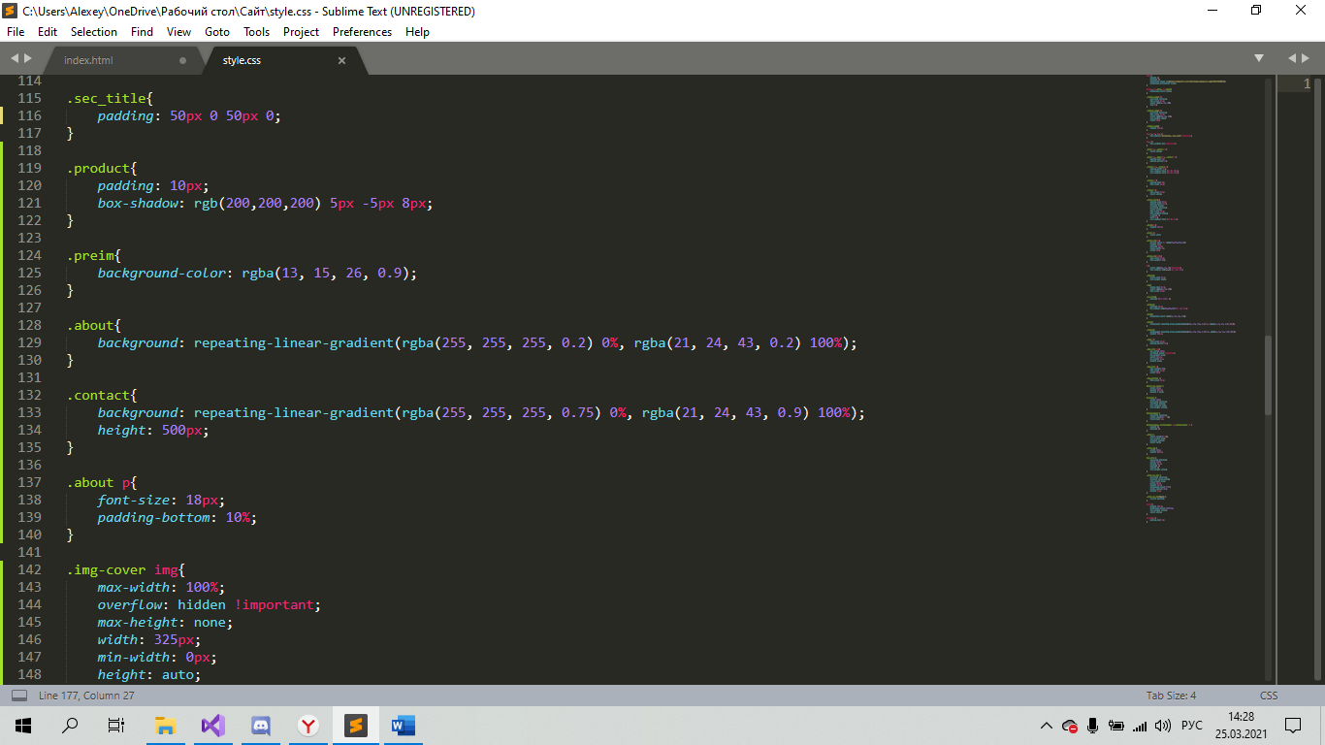

Блоки выглядят так:

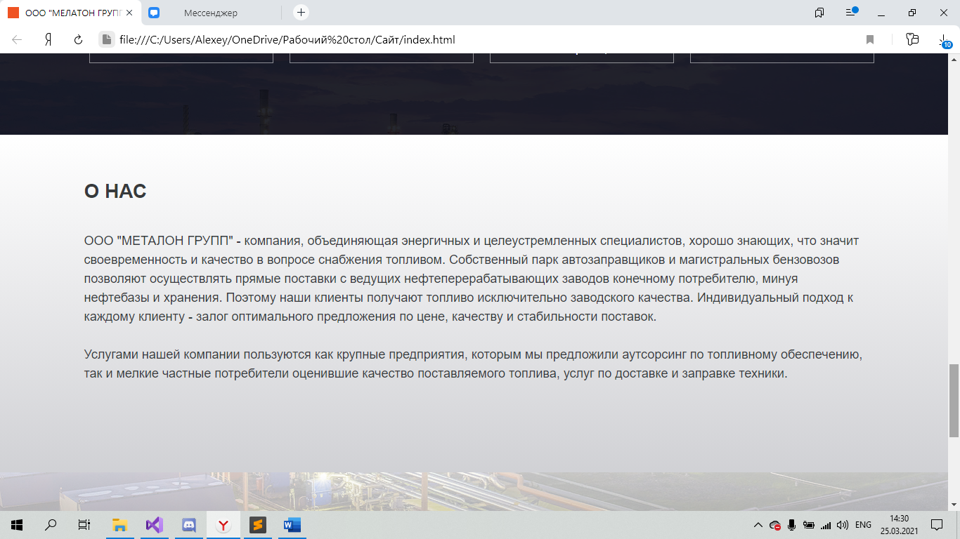

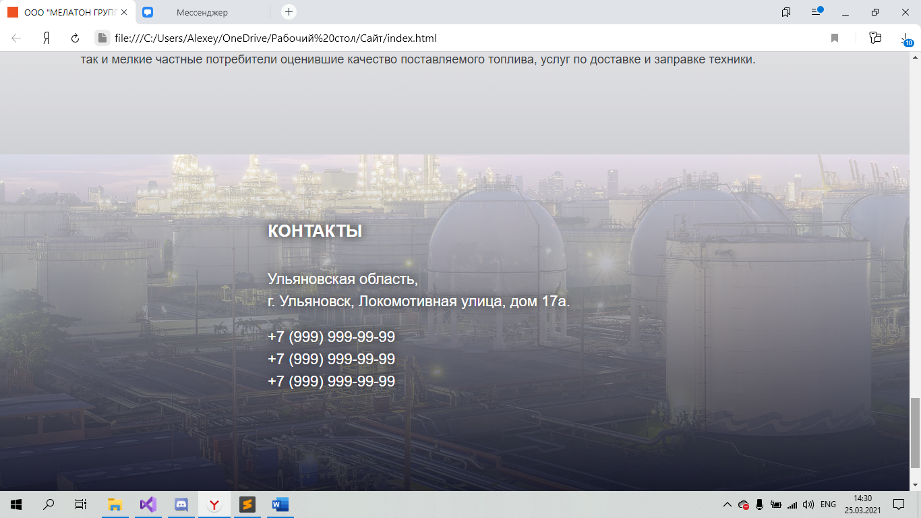

Используемые технологии:

Bootstrap, jQuery, HTML, CCS, JS.